2013年苏州市初中结业考试
地 理
试卷说明：整卷满分为 100 分，开卷，考试时间为60 分钟。题型均为选择题，其中 1～54 为单选题，55 题为双选题。请将所选答案准确填涂在答题卡上。答在试卷上不得分。
一、基础题（50分）
金砖国家领导人第五次会晤于 2013 年 3 月 26 日至 27 日在南非的德班（29°E，30°S）举行,图1 为金砖国家分布图，读图回答 1～3题。
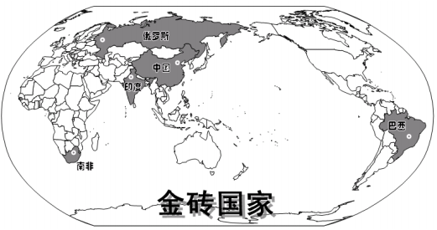

1．“金砖国家”中大部分领土既跨东西两半球，又跨两大洲的国家是
A．中国 B．俄罗斯 C．印度 D．巴西
2．“金砖国家”之间的互助合作被称为
A．南北对话 B．亚太经济合作 C．世界贸易组织 D．南南合作

3．下图中正确表示南非德班地理位置的是
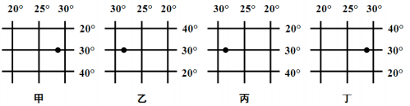
A．甲 B．乙 C．丙 D．丁

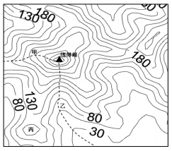
位于苏州市西部的西山岛环境优美，物产丰富，图2 是西山岛缥缈峰附近的等高线图，读图回答4～5题。
4．对该地区地形判读正确的是
A．甲线表示山谷 B．乙线表示山脊
C．丙表示鞍部 D．缥缈峰的海拔约为336米
5．有关西山岛特色农产品的叙述，正确的是
A．“太湖三白”是指银鱼、白虾、螃蟹
B．著名的水果有枇杷、杨梅、橘子
C．西山出产的龙井茶闻名全国
D．出产的长绒棉是一种优质的棉花 图2

中央电视台中文国际频道《远方的家》栏目推出的电视专题片《边疆行》，以新闻纪实的手法，从广西的防城港出发，终点是辽宁的丹东市，逆时针勾勒出中国版图。根据材料和所学知识回答6～7 题。
6．中国的疆域辽阔，陆上邻国众多，下列国家中，属于中国陆上邻国的是
A．吉尔吉斯斯坦 B．韩国 C．伊朗 D．孟加拉国
7．本次活动起点所在省区的轮廓是
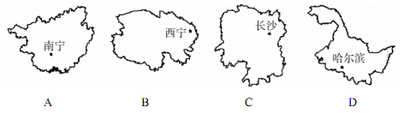
现在，人们越来越关注每天的空气质量。空气质量的高低与空气中所含污染物的数量有关，通常用空气污染指数表示。图3 表示2008-2012 年苏州市区空气质量变化情况，读图完成 8～9 题。
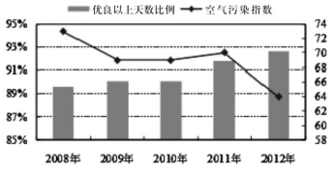图3
8．下列有关苏州市区空气质量的叙述，正确的是
A．2012年空气污染指数为 64, 空气质量较差
B．与 2008年相比，2012年优良以上天数比例约增加了 3%
C．2008~2012年空气质量呈持续下降趋势
D．2010年的优良天数比例是五年中最低的
9．空气质量的高低受到人类活动的影响，下列行为有助于改善空气质量的是
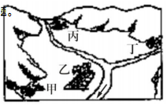
①燃烧秸秆，用秸秆灰肥田 ②使用煤炉生火做饭 ③加强城市公共绿地建设 ④乘坐地铁等公共交通工具出行
A．①② B．①④ C．②③ D．③④
世界上的人们居住在不同的地方，有些人住在乡村，有些人住在城市。我们把这些集中居住地---乡村和城市统称为聚落。读图4 回答 10～11 题。
10．下列关于聚落的说法正确的是
A．只要有人的地方就有聚落
B．乡村以耕作业为主
C．聚落是工业最发达的地方 图 4
D．城市聚落是由乡村聚落演变而成的
11．甲、乙、丙、丁四个聚落，最有可能优先发展成为城市的是
A．甲 B．乙 C．丙 D．丁

图 5为“中国部分铁路干线图”，读图完成12～13题。
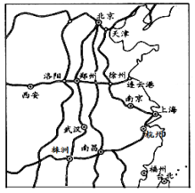
12．起止点为杭州和株洲的铁路干线是
A．沪杭线 B．浙赣线
C．京广线 D．陇海线
13．从上海到西安旅游，依次经过的铁路枢纽是
A．南京、济南、郑州 B．洛阳、郑州、徐州
C．济南、郑州、洛阳 D．徐州、郑州、洛阳

图 6是亚洲地图，读图回答 14～16 题。
14．根据图中亚洲河流的流向，判断亚洲地势特点是
A．西高东低 B．东高西低
C．南高北低 D．中间高、四周低
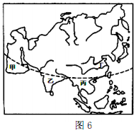
15．亚洲人口分布不均，图中甲、乙、丙、丁四个地区，
人口相对稀少的是
A．甲 B．乙 C．丙 D．丁
16．丙地区居民的人种和信仰的宗教分别是
A．黄种人、佛教 B．白种人、伊斯兰教
C．黑种人、犹太教 D．混血种人、基督教

图 7是我国两个著名的工业区，读图回答17～18题。
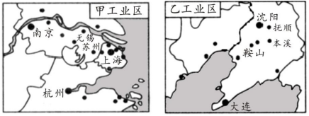图7
17．下列关于甲、乙两工业区的叙述不正确的是
A．两工业区的河流均属于外流河
B．当乙工业区进入雨季时，甲工业区正值伏旱
C．甲、乙工业区的主要粮食作物分别是小麦、水稻
D．两工业区内的大城市郊区都发展了肉、蛋、奶等农产品生产
18．甲、乙两工业区发展工业的共同优势条件是
①两区都具有沿海、沿铁路的便利交通 ②两区的能源都十分丰富 ③两区的加工制造业都靠近原料基地 ④两区城市、人口密集，消费市场大 ⑤两区均有高新技术产业分布
A．①②③ B．①③④ C．①③⑤ D．①④⑤
小华同学想利用国庆节游览祖国的大好河山，他设计了四条从上海出发的游览线路。读图 8回答19～21题。
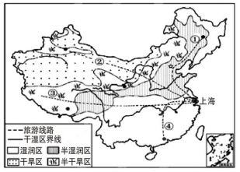图8
19．四条游览线路中，穿过我国不同干湿地区数量最多的是
A．① B． ② C．③ D．④
20．小华绘出了四条游览线路经过的某些主要山脉或地形区的简略示意图，其中绘制出现错误的是
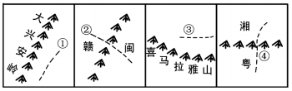
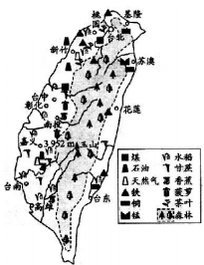
A．① B．② C．③ D．④
21．如果小华想饱览祖国三大平原上秋季田野丰收的景象，他应选择的游览线路是
A．① B．② C．③ D．④
图 9是“台湾岛主要农矿产品分布图”，结合所学知识，回答 22～23 题。
22．下列判断与台湾岛的事实相符的是
A．岛内民族众多，以高山族为主
B．人口和城市主要分布在东南沿海
C．森林覆盖率高，盛产热带、亚热带水果
D．河流短小，水能资源缺乏
图 9
23．下图中与台湾省经济发展模式相吻合的是
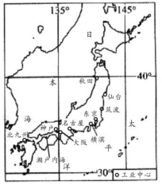
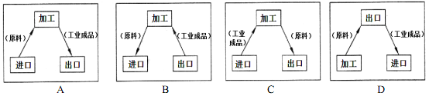图10 为日本主要城市分布图，表 1 是日本各城市樱花开花时间顺序表，据此回答 24～25 题。
表 1
城市 | 东京 | 筑波 | 仙台 | 秋田
樱花开花时间 | 3月31日 | 4月3日 | 4 月10 日 | 4月15日
24．东京、筑波、仙台和秋田四地，樱花开花早晚差异的原因是
A．地形因素 B．海陆位置
C．纬度位置 D．树种不同
25．日本工业发达，主要集中分布于
A．太平洋沿岸和濑户内海沿岸 B．日本海沿岸
C．太平洋沿岸和日本海沿岸 D．日本海沿岸和濑户内海沿岸
二、判断题（10分，正确的用“A”表示，错误的用“B”表示）
26．西双版纳位于我国的南方地区，属于云南省管辖。
27．治理黄土高原要加强生态建设，如陡坡种梯田，修挡土坝、大力发展畜牧业等。
28．人口自然增长率为负值，说明人口老龄化，对国家经济发展不利。
29．6月 22日前后，太阳光直射在南回归线上，这一天称为夏至日。
30．中南半岛的大城市主要分布在河流沿岸及河口三角洲。
31．我国的季风气候由于盛行风向随季节变化，雨热不同期，带来很多灾害性天气。
32．马六甲海峡地处“十字路口”，是连接太平洋与印度洋的重要海上通道。
33．在中东地区，水资源和石油资源均十分丰富。
34．在与香港的经济合作中，珠江三角洲扮演“店”的角色。
35．位于长江中游的华中酸雨区已成为我国酸雨污染范围最大、中心强度最高的酸雨污染区。
三、综合题（40分）
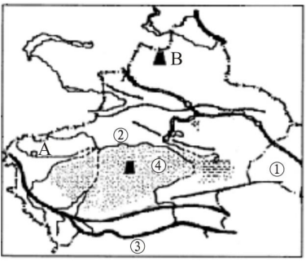
（一）新疆位于中国的西北部，是中国面积最大的省份，读新疆简图（图 11），完成 37～45题。 图11
（1）邻省①是 36 ，内流河②是 37 ，山脉③是 38 ，字母A代表的城市是 39 。
（2）新疆油气资源丰富，字母B 所代表的油田是 40 ，为输出新疆的天然气资源而建成的著名能源输出工程是 41 。
（3）制约新疆当地经济发展的主要资源是 42 ，A 城市附近有一种古老的引水工程“坎儿井”，其水源主要来自山区降水和43 。
（4）图中④区域的绿洲主要分布的地方是44 ，夏季绿洲适合多种农作物生长的原因是45 。
36．A．内蒙古自治区 B．西藏自治区 C．甘肃省 D．青海省
37．A．额尔齐斯河 B．塔里木河 C．车尔臣河 D．黑河
38．A．天山 B．阿尔泰山 C．昆仑山 D．阿尔金山
39．A．乌鲁木齐市 B．齐齐哈尔市 C．哈密市 D．喀什市
40． A．克拉玛依油田 B．石河子油田 C．塔中油田 D．大庆油田
41．A．西电东送 B．西气东输 C．北煤南运 D．川气东送
42．A．太阳能 B．风力 C．水资源 D．生物能
43．A．地下水 B．地表水 C．冰雪融水 D．土壤水
44．A．高原内陆 B．山腰地带 C．沙漠中心 D．盆地边缘
45．A．高温多雨 B．光热充足，昼夜温差大 C．温和湿润 D．凉爽干燥
（二）美国是世界上第一经济强国，农业、工业在国际上均占有重要地位，20 世纪90年代以来，美国的经济增长主要得益于高新技术的蓬勃发展。阅读材料，完成46～55 题。
材料一：美国地形和城市分布图（图 12）
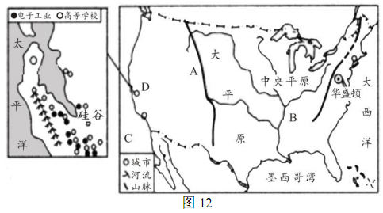
材料二：美国部分地区农作物带分布图（图 13）
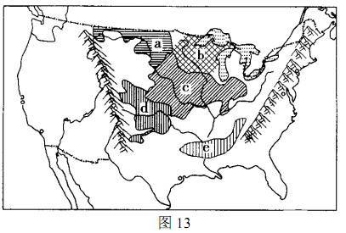
（1）在图12中，A 山脉是 46 ，B河是 47 ，C海域为 48 。
（2）美国 49 （地形类型）面积广大，这有利于农业的机械化和 50 生产。
（3）图13中a、b、c、d、四个区域中，属于乳畜业的是 51 ，形成原因是 52
（4）图 12中，D城是 53 ，其附近的“硅谷”依托高等学校，成为世界最大的 54 中心。
（5）保护地球人人有责，美国也不例外。美国发达的经济是建立在大量消耗资源和环境破坏基础上的，因此美国对 55 等全球性问题应担当责任。（双选）
46．A．落基山脉 B．阿巴拉契亚山脉 C．海岸山脉 D．内华达山脉
47．A．苏必利尔河 B．密西西比河 C．圣劳伦斯河 D．多瑙河
48．A．墨西哥湾 B．大西洋 C．阿拉斯加湾 D．太平洋
49．A．平原 B．山地 C．高原 D．盆地
50．A．现代化 B．商品化 C．专业化 D．专门化
51．A．a B．b C．c D．d
52．A．气候冷湿，适宜牧草生长，人口和城市集中，市场广阔
B．地处温带，降水少，不能种植农作物
C．土壤肥力下降，种植业衰落，只能发展畜牧业
D．雨热同期，水源充足，适宜牧草生长
53．A．洛杉矶 B．旧金山 C．西雅图 D．新奥尔良
54．A．钢铁工业 B．汽车工业 C．高新技术产业 D．石油工业
55．A．资源枯竭 B．人口爆炸 C．全球变暖 D．地质灾害

